 | section Internet du Club Mederic de Marseille  Internet Gazette
Site : http://aviquesnel.free.fr/Mederic 28 janvier 2008
Numéro 65

Sommaire
La commission Attali préconise une licence globale et s'oppose à Olivennes 1
Free intègre le CPL directement dans sa box 2
Un disque dur multimédia à la hauteur des téléviseurs Full HD 2
Tous les types de connexions pour l’audio et la video 4

La commission Attali préconise une licence globale et s'oppose à Olivennes
Entre Denis Olivennes et Jacques Attali, qui bénéficiera du soutien de Nicolas Sarkozy ? Alors que le premier, patron de la FNAC, a rendu au Président de la République un rapport exigeant un renforcement des sanctions contre les téléchargeurs, le rapport Attali préconise une liberté du téléchargement financée par une contribution des fournisseurs d'accès à Internet...
Les membres de la commission Attali ont visiblement compris que la solution de la croissance pour la filière artistique ne passait pas par la répression, et l'affirment. "La copie physique, qui revient à vendre ce qu’on ne possède pas, obéit à la législation sur la contrefaçon et la piraterie. La copie virtuelle, qui revient à donner ce qu’on a reçu, est d’une autre nature", constate d'abord le rapport, qui tacle directement les solutions répressives proposées par le patron de la Fnac Denis Olivennes dans son rapport pour la lutte contre le téléchargement illégal. "La mise en place de mécanismes de contrôle des usages individuels (filtrages généraux, dispositifs de surveillance des échanges) constituerait un frein majeur à la croissance dans ce secteur clé".
"Même sous le contrôle d’une autorité indépendante ou d’un juge, ces mécanismes introduiraient une surveillance de nature à porter atteinte au respect de la vie privée
et aux libertés individuelles, tout à fait contraire aux exigences de la création et à la nature réelle de l’économie numérique".
"D’autres pays ont jusqu’à présent privilégié une logique contractuelle responsabilisant l’internaute et son fournisseur, démontrent qu’il est possible de concilier développement économique et liberté de téléchargement".
Le rapport propose que soit mis en place une rémunération versée par "les vrais bénéficiaires du téléchargements : les fournisseurs d'accès à Internet". "Il convient de faire verser par les fournisseurs d’accès Internet une contribution aux ayants droit auprès des différentes sociétés de gestion collective des droits d’auteur, sous la forme d’une rémunération assise sur le volume global d’échanges de fichiers vidéo ou musicaux. Cette contribution, qui pourra être répercutée sur les usagers, assurera une rémunération juste des artistes, en complément des revenus du spectacle vivant, des CD, des DVD, des abonnements au téléchargement et de toute autre source de revenu à venir, sans pour autant pénaliser le développement d’Internet".
Cette position exprimée par Jacques Attali et les membres de la commission pour la libération de la croissance n'est pas surprenante. Déjà il y a un an, M. Attali s'était déplacé au MIDEM, la grand-messe de l'industrie du disque, pour préconiser la gratuité du téléchargement. Récemment, il s'est opposé à certaines mesures votées par le Sénat pour renforcer la chasse aux pirates. Il a également préfacé le livre de Philippe Axel, la révolution musicale, dans lequel l'auteur prône la gratuité de la musique enregistrée.
"Tout ce que vous proposerez nous le ferons", avait prévenu le Président de la République. Ce matin, Nicolas Sarkozy a annoncé adhérer à "l'essentiel du rapport",à l'exception de trois mesures (la suppression des départements, la déreglementation de certaines professions, et la suppression du principe de précaution).

Free intègre le CPL directement dans sa box

Le fournisseur d'accès est le premier opérateur ADSL à intégrer la technologie de courant porteur en ligne dans sa box. Avantage pour ses abonnés : ils pourront relier les deux boîtiers de la Freebox via les prises électriques murales.
Free propose une nouvelle version de sa Freebox dotée directement de la technologie courant porteur en ligne (CPL). Une initiative qui permet d'exploiter l'infrastructure électrique du domicile pour relier les appareils informatiques entre eux.
Avec la Freebox HD Freeplug, les deux parties de la box (modem et décodeur TV) sont reliées en les branchant sur les prises électriques murales. Aucun paramétrage n'est nécessaire, la configuration du réseau se fait de manière totalement automatique, comme avec les autres équipements CPL.
Cette solution CPL constitue une troisième option pour relier les deux éléments de la Freebox, après le câble et le Wi-Fi. Le débit en CPL atteint théoriquement jusqu'à 200 Mbps entre les deux boîtiers, ce qui est suffisant pour diffuser du contenu en haute définition.
Le prix de l'offre Free demeure inchangé (29,99 euros/mois).
Le FAI du groupe Iliad a intégré les composants CPL au niveau du bloc d'alimentation des deux boîtiers de la Freebox HD. Un développement géré en internet à partir d'un jeu de composants de l'américain Intellon.
Le fourisseur d'accès prévoit également de commercialiser des boîtiers CPL additionnels pour connecter des PC à sa box, via les prises électriques en 200 Mbps. Free propose déjà des boîtiers CPL du français LEA (en 85 Mbps) - le kit de deux éléments CPL est vendu 49 euros.
Chez les concurrents, Orange propose le CPL en option via son kit Liveplug, vendu 129 euros ; même chose pour Neuf qui a choisi LEA pour des prises optionnelles (59 euros l'unité).
Free précise que la Freebox HD Freeplug est envoyée aux nouveaux abonnés dans les zones dégroupées. Elle est également accessible en renouvellement pour les abonnés situés en zones dégroupées et détenteurs d'une Freebox de version antérieure.

Un disque dur multimédia à la hauteur des téléviseurs Full HD

Le disque dur de salon Mediadisk MX allie design raffiné, grosse capacité et compatibilité Full HD 1080i.

Le fabricant français de produits de stockage et multimédias Memup vient de présenter son tout dernier disque dur multimédia : le Mediadisk MX. Troisième appareil de cette gamme -après le Media Disk et le Mediadisk LX- mais aussi premier à assurer une compatibilité avec la norme vidéo dite Full HD (1920x1080 pixels).
Sous son élégant carrossage noir et son aspect raffiné se cachent un disque dur d'une capacité comprise entre 320 Go et 1 To et une électronique de pointe basée sur un processeur vidéo du spécialiste en la matière Sigma Designs. Selon le constructeur, ce processeur offre une excellente décompression d'image, une grande fluidité et une rapidité de lecture sans nulle autre. Cette électronique prend en charge et lit la majorité des formats vidéos et musicaux, ainsi que photos du marché, dans la plupart de leurs variantes, à savoir Mpeg-1/2/4, DivX 3/4/5, XviD, M2V, MP3, WMA, AC3, DTS et Jpeg.
L'appareil dispose d'une riche connectique qui autorise le branchement de l'appareil sur une grande variété de périphériques d'affichage tels que moniteurs, téléviseurs standard ou téléviseurs à écran plat estampillés HD Ready ou Full HD. Cela dit, en dépit de sa compatibilité Full HD, le Mediadisk MX ne dispose pas de prise HDMI et se contente de délivrer le signal vidéo haute définition à la norme 1080i via une sortie vidéo numérique DVI. Un fait qui oblige l'utilisateur à se servir d'un petit adaptateur DVI/HDMI et d'une connectique audio séparée.
Même remarque en ce qui concerne le branchement du Mediadisk MX sur un poste de télévision ordinaire ne disposant que de prises Péritel : un adaptateur est nécessaire (il est heureusement fourni). Le reste de la connectique demeure assez classique. La partie vidéo offre des sorties composite CVBS, composantes YUV et S-Video en plus de la sortie DVI/HDMI, tandis que la partie audio dispose de sorties audio analogiques et numériques optiques et coaxiales. La communication avec le PC est de son côté assurée par un port USB 2.0.
Distribution de bons points pour ce qui concerne l'ergonomie de l'appareil et sa simplicité d'utilisation. Un clavier à larges touches orne la façade de l'appareil qui est agrémentée d'un écran LCD finement éclairé en bleu et d'une série de leds de contrôle. Cet écran facilite la navigation et permet surtout d'utiliser l'appareil pour écouter de la musique sans avoir à allumer le téléviseur. Afin d'assurer un confort d'utilisation maximal, une télécommande sans fil est livrée avec le Mediadisk MX. Enfin, pour ne pas dégrader ce confort par des bruits parasites dérangeants, Memup a porté un soin tout particulier sur la ventilation de l'appareil.
Dernier point de détail et pas des moindres : le Mediadisk MX sera disponible dès le mois de février 2008. Selon la capacité du disque dur embarqué, les prix publics conseillés sont respectivement de 200, 250, 330 et 450 euros pour les versions 320, 500, 750 Go et 1 To. Toutes bénéficieront d'une garantie constructeur de deux ans. De plus, pour promouvoir son appareil, Memup le commercialisera préchargé avec un film documentaire tourné en numérique : Vu du Ciel, de Yann Arthus-Bertrand.
Pour :
- Design et finition
- Compatibilité Full HD
- Connectivité
- Accessoires fournis
- Garantie 2 ans
- Rapport qualité/prix
Contre :
- Connexion HDMI par adaptateur DVI/HDMI
- Connexion Péritel par adaptateur
- Pas de sorties audio analogiques 5.1
- Pas de lecture à partir d'une carte mémoire
- Pas de lecture à partir d'une clé USB

Tous les types de connexions pour l’audio et la video

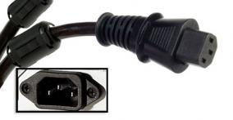
Prise électrique

Ce gros connecteur mâle à trois plots, solidaire du bloc d'alimentation, est la norme en matière de branchement électrique. Dans quelques rares cas, le connecteur est remplacé par un câble non détachable sortant du téléviseur.
Nom officiel : CEI (Commission électrotechnique internationale)
Type de signal : courant électrique de 100 à 230 volts
Pour raccordement à : prise de courant

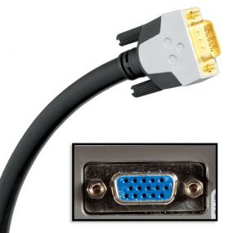
VGA

L'usage de ce connecteur vidéo analogique remonte aux origines de la micro-informatique. Il est destiné à l'affichage sur un moniteur, un téléviseur ou un vidéoprojecteur des images provenant d'un ordinateur ou d'une console de jeu.
Nom officiel : Video Graphics Array (matrice graphique vidéo)
Type de signal : vidéo analogique
Pour raccordement à : ordinateur, console de jeu

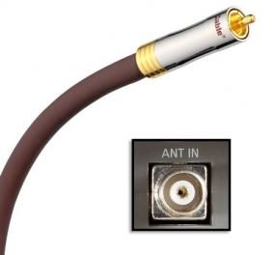
Prise d'antenne

Une télé renferme un tuner, qui amplifie, décode et transforme en images et en son les signaux hertziens analogiques et/ou les signaux numériques de la TNT, qui lui parviennent à travers cette prise.
Nom officiel : prise d'antenne TV
Type de signal : hertzien analogique
Pour raccordement à : antenne TV de toit ou d'intérieur

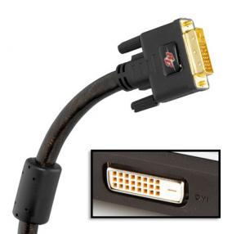

DVI

La prise numérique DVI remplace la prise analogique VGA sur les cartes graphiques des ordinateurs récents. Le signal DVI est compatible avec le HDMI : avec un adaptateur, on peut relier les deux pour diffuser une image en Full HD. Le son, en revanche, devra être transmis par d'autres câbles.
Nom officiel : Digital Visual Interface (interface visuelle numérique)
Type de signal : vidéo
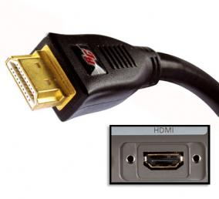
HDMI

Cette prise doit, à terme, remplacer toutes les autres. Capable de véhiculer simultanément un signal vidéo numérique en Full HD et un son multicanal 7.1 de très haute qualité, elle intègre aussi un système de protection des contenus contre la copie, nommé HDCP. On la trouve sur les lecteurs audiovisuels récents : lecteurs de DVD, PC portables et baladeurs vidéo de haut de gamme.
Nom officiel : High Definition Multimedia Interface (interface multimédia haute définition)
Type de signal : vidéo HD et audio Surround numériques
Pour raccordement à : lecteur de DVD, Blu-ray ou HD DVD, lecteur-enregistreur à disque dur, ordinateur, console de jeu, caméscope, appareil photo numérique

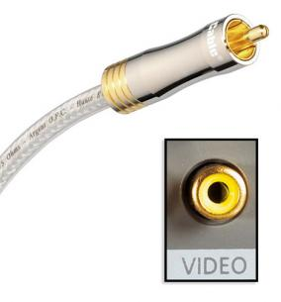
Vidéo Composite RCA

C'est le connecteur vidéo le plus courant : on trouve cette petite prise RCA jaune, souvent associée à deux autres rouge et blanche pour le son, sur la plupart des télés et lecteurs vidéo. Cet aspect universel se paie par des concessions sur la qualité d'image : l'interface Composite mélange les différentes composantes de l'image vidéo (luminance et chrominance) en un seul signal, ce qui génère des interférences.
Nom officiel : vidéo Composite
Type de signal : vidéo analogique
Pour raccordement à : caméscope, appareil photo numérique, baladeur vidéo, magnétoscope, divers lecteurs vidéo

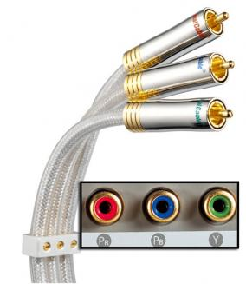
Vidéo composante YUV

C'est la connexion analogique des professionnels. L'interface YUV sépare le signal vidéo en trois composantes : luminance, chrominance bleue et chrominance rouge. Dénué d'interférences, le signal est de telle qualité qu'il peut être utilisé pour afficher une image HD.
Nom officiel : composante, YUV ou YCbCr
Type de signal : vidéo analogique
Pour raccordement à : caméscope, magnétoscope, lecteur DVD, divers lecteurs vidéo

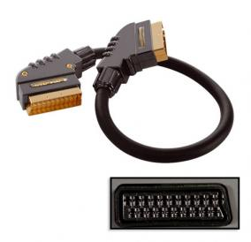
Péritel

La prise Péritel est présente sur tous les téléviseurs vendus en France. Elle reste indispensable pour le raccordement des lecteurs analogiques, tels que les magnétoscopes, les lecteurs de DVD « d'avant la HD », les décodeurs de chaînes cryptées comme Canal Plus, les box satellite ou ADSL. Elle transmet un signal vidéo et un son stéréo de bonne qualité. Lorsqu'il y a plus d'une prise Péritel sur le téléviseur, l'une d'entre elles est parfois une sortie destinée à l'enregistrement sur magnétoscope.
Nom officiel : Scart (Syndicat des constructeurs d'appareils radiorécepteurs et téléviseurs)
Type de signal : vidéo et audio analogiques
Pour raccordement à : magnétoscope, caméscope analogique, lecteur de DVD, décodeur de chaînes cryptées, box ADSL, lecteur-enregistreur à disque dur, console de jeu

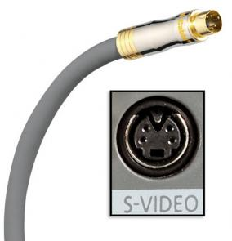
S-Video mini-DIN

Moins courante que la prise vidéo Composite, la prise S-Video procure un signal vidéo de meilleure qualité. En effet, son connecteur mini-DIN à quatre broches sépare les signaux de luminance et chrominance.
Nom officiel : S-Video ou Y/C
Type de signal : vidéo analogique
Pour raccordement à : caméscope, magnétoscope, divers lecteurs vidéo

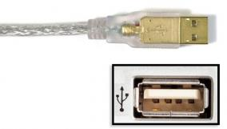
USB

Provenant du monde informatique, une prise USB permet de transférer des données (musiques, photos...) stockées sur une clé USB, un lecteur MP3 ou encore un appareil photo numérique.
Nom officiel : Universal Serial Bus (bus série universel)
Type de signal : données numériques
Pour raccordement à : appareil photo numérique, caméscope, clé USB, lecteur MP3

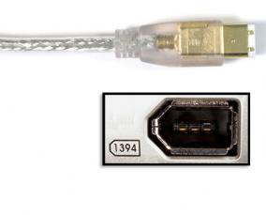
FireWire

La fonction première de cette petite prise est la diffusion d'images et de son depuis les caméscopes numériques. Certains disques durs externes, baladeurs et appareils photo numériques en sont également équipés. Comme pour la prise USB, il s'agit parfois également d'une sortie.
Nom officiel : IEEE 1394, FireWire, DV ou i.Link
Type de signal : données numériques
Pour raccordement à : caméscope
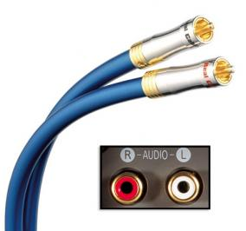
Sortie audio RCA

Plutôt que d'utiliser les haut-parleurs du téléviseur, mieux vaut le raccorder à une chaîne hi-fi ou un kit home cinéma pour profiter du son des films ou des émissions musicales. Plusieurs sorties sont prévues à cet effet. Celle-ci se raccorde par un câble RCA stéréo à l'entrée Aux ou Tape de l'ampli hi-fi.
Nom officiel : Audio RCA stéréo
Type de signal : audio analogique
Pour raccordement à : chaîne hi-fi, enceintes amplifiées, magnétophone

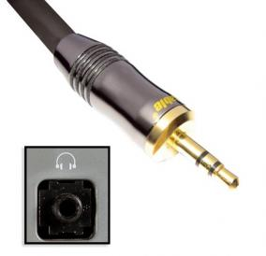
Sortie casque mini-jack

Pour regarder la télé sans déranger qui que ce soit, reliez un casque filaire ou, mieux, la base émettrice d'un casque sans fil à cette sortie mini-jack.
Nom officiel : Prise casque
Type de signal : audio analogique
Pour raccordement à : casque audio, écouteurs

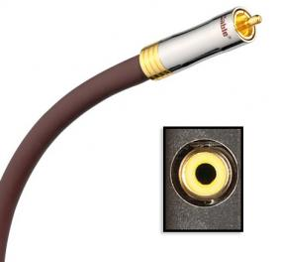
Sortie audionumérique coaxiale

Une sortie audio-numérique permet de transférer sans perte de qualité le son stéréo ou 5.1. Celle composée d'un anneau périphérique et d'un plot central, est dite coaxiale.
Nom officiel : S/PDIF coaxial
Type de signal : audio numérique
Pour raccordement à : ensemble home cinéma, ampli audio-vidéo, enregistreur numérique

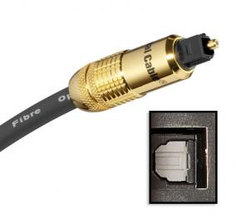
Sortie audionumérique optique

C'est le must : la transmission du son par la lumière ! On raccorde le câble en fibre optique semi-rigide à la prise ad hoc, pour un son très pur.
Nom officiel : S/PDIF optique
Type de signal : audio numérique
Pour raccordement à : ensemble home cinéma, ampli audio-vidéo, enregistreur numérique

